Làm thế nào để cài đặt Office 365 Education (ProPlus)
Office 365 ProPlus có sẵn cho tất cả sinh viên hiện đang theo học trên cả hệ điều hành Mac và Windows.
Hướng dẫn từng bước
- Yêu cầu hệ thống Office
- Windows
- Mac OS X
- Mobile Office iPhone
- Mobile Office Android
- Truy cập Office 365 ProPlus dành cho sinh viên cài đặt
- Cài đặt trên máy tính Windows
- Cài đặt trên máy Mac
- Các bước cài đặt ứng dụng Office 365 Education trên iPhone
- Các bước cài đặt ứng dụng Office 365 Education trên Android
Hướng dẫn từng bước

Yêu cầu hệ thống Office
Các Windows
Hợp phần | Yêu cầu
Hệ điều hành | Máy tính: Windows 10, Windows 8.1, Windows 8, Windows 7 Gói Dịch vụ 1, Windows 10 Server, Windows Server 2012 R2, Windows Server 2012 hoặc Windows Server 2008 R2  Office 32-bit có thể được cài đặt trên các hệ điều hành 32-bit hoặc 64-bit và Office 64-bit chỉ có thể được cài đặt trên các hệ điều hành 64-bit.  Xem về lựa chọn để chạy Office 32-bit hoặc 64-bit
Máy vi tính và bộ vi xử lý | 1 GHz hoặc nhanh hơn bộ xử lý x86 hoặc 64-bit với tập lệnh SSE2.
Memory | RAM 2 GB (32-bit)  2 GB RAM (64-bit) được đề nghị cho các tính năng đồ hoạ, Outlook Instant Search và một số chức năng tiên tiến nhất định.
Không gian đĩa | 3 gigabyte (GB)
Độ phân giải màn hình | 1024 x 768
Trình duyệt | Xem những trình duyệt nào bạn có thể sử dụng để khai thác tối đa tính năng Office
Bao gồm các phần mềm sau đây:
- Word
- Excel
- PowerPoint
- OneNote
- Access
- Publisher
- Outlook
- Lync
- InfoPath
Mac OS X
Yêu cầu hệ thống:
- Máy tính Mac với bộ xử lý Intel.
- Mac OS X phiên bản 10.5.8 trở lên.
- Đề nghị 1 GB RAM.
- 2,5 GB dung lượng ổ cứng trống.
- Định dạng đĩa cứng HFS + (còn được gọi là Mac OS Extended hoặc HFS Plus).
- Ổ đĩa DVD hoặc kết nối với mạng cục bộ (nếu cài đặt qua mạng).
- Màn hình có độ phân giải 1280 x 768 trở lên
Bao gồm các phần mềm sau đây:
- Word
- Excel
- PowerPoint
- Outlook
- OneNote
Mobile Office iPhone
IPhone 4, iPhone 5, iPhone 5s, iPod Touch Thế hệ thứ 5: Tất cả các thiết bị này phải chạy tối thiểu iOS 6.1.
Office di động 365 có thể được sử dụng để thực hiện chỉnh sửa giới hạn các tài liệu Microsoft Word và Excel và có thể xem tài liệu.
Mobile Office Android
Hệ điều hành Android 4.0 trở lên, chỉ có điện thoại thông minh cảm ứng Android.
Mobile Office Android có thể được sử dụng để thực hiện chỉnh sửa giới hạn các tài liệu Microsoft Word và Excel và có thể xem tài liệu.
Truy cập Office 365 ProPlus dành cho sinh viên cài đặt
- Đăng nhập vào tài khoản Education 365 của văn phòng sinh viên của bạn Điều này có thể được thực hiện bằng cách sử dụng liên kết e-mail của bạn ở Bang Missouri hoặc My Grizzly Den cho sinh viên West Plains: Bạn cũng có thể truy cập vào nó bằng cách truy cập http://mail.office365.com và đăng nhập bằng cách sử dụng BearPassLogin @ live của bạn. Missouristate.edu và mật khẩu Office 365 Education của bạn (có thể thay đổi tại http://cams.missouristate.edu nếu bạn quên nó).
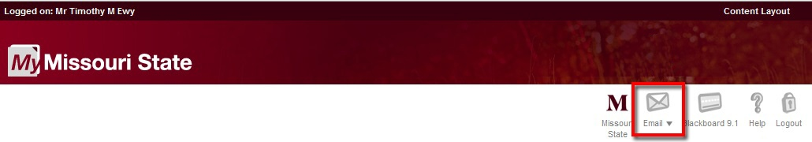
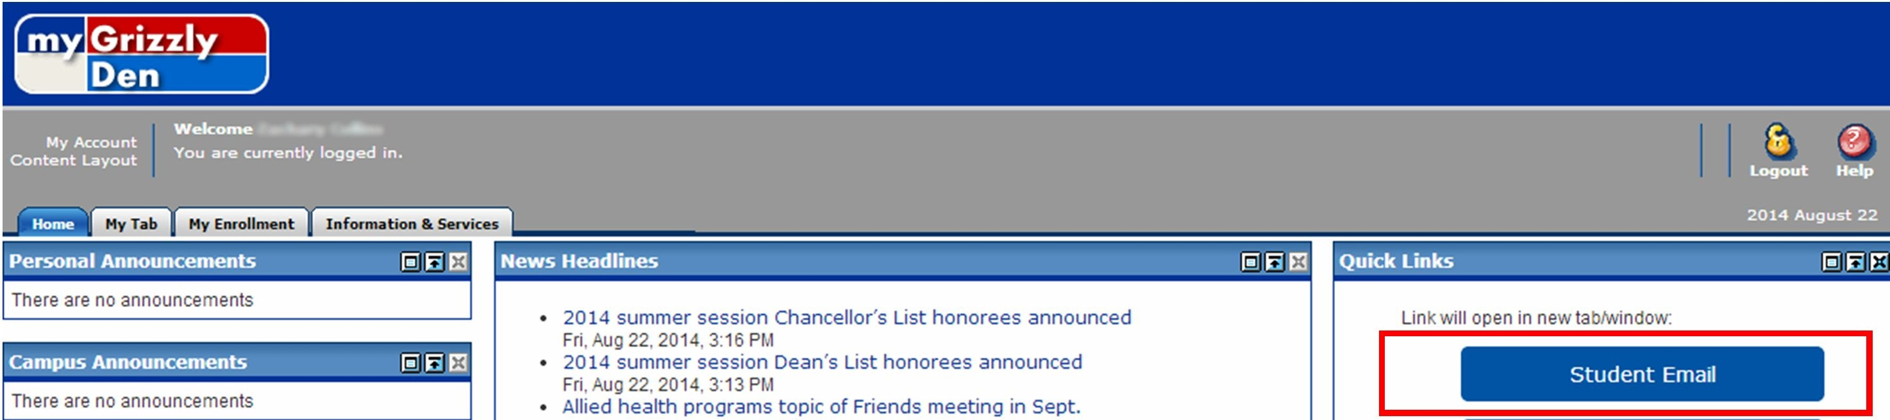
Đây không phải là địa chỉ email của bạn. Đây là Đăng nhập BearPass của bạn (abc123) theo sau là @ live.missouristate.edu .
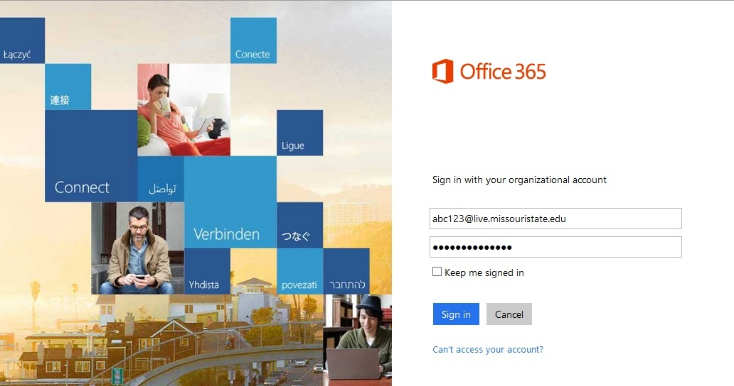
- Khi ở trong hộp thư Office 365 của Giáo dục, hãy nhấp vào biểu tượng bánh răng ở góc trên bên phải và nhấp vào Cài đặt Office 365 Education .
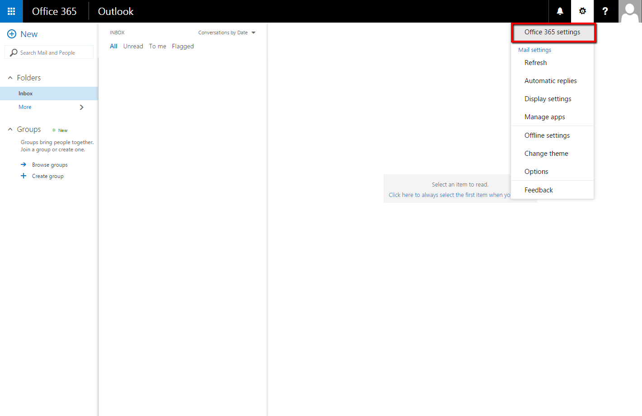
- Trên trang Cài đặt Office 365 Education, hãy nhấp vào InstallSoftware trong tab Settings.
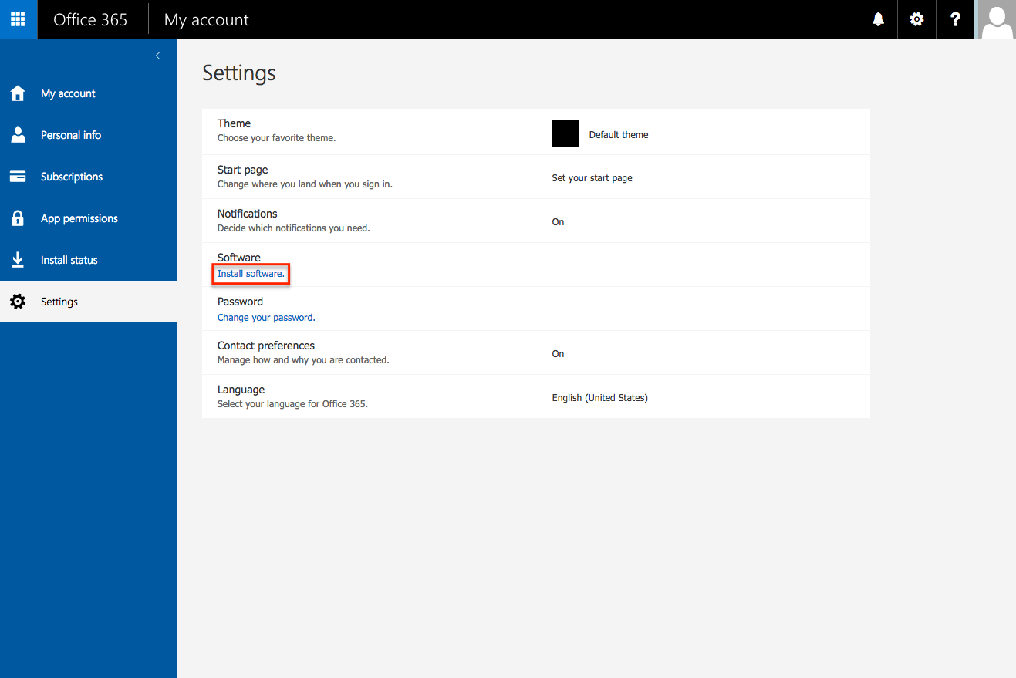
- Trên trang phần mềm, nhấp Settings để bắt đầu cài đặt phiên bản Office gần đây nhất. Nếu máy tính của bạn không đáp ứng các yêu cầu đối với Office 2013 được liệt kê sau trong hướng dẫn này, bạn có thể tải xuống các phiên bản Office trước bằng các liên kết bên dưới nút cài đặt.
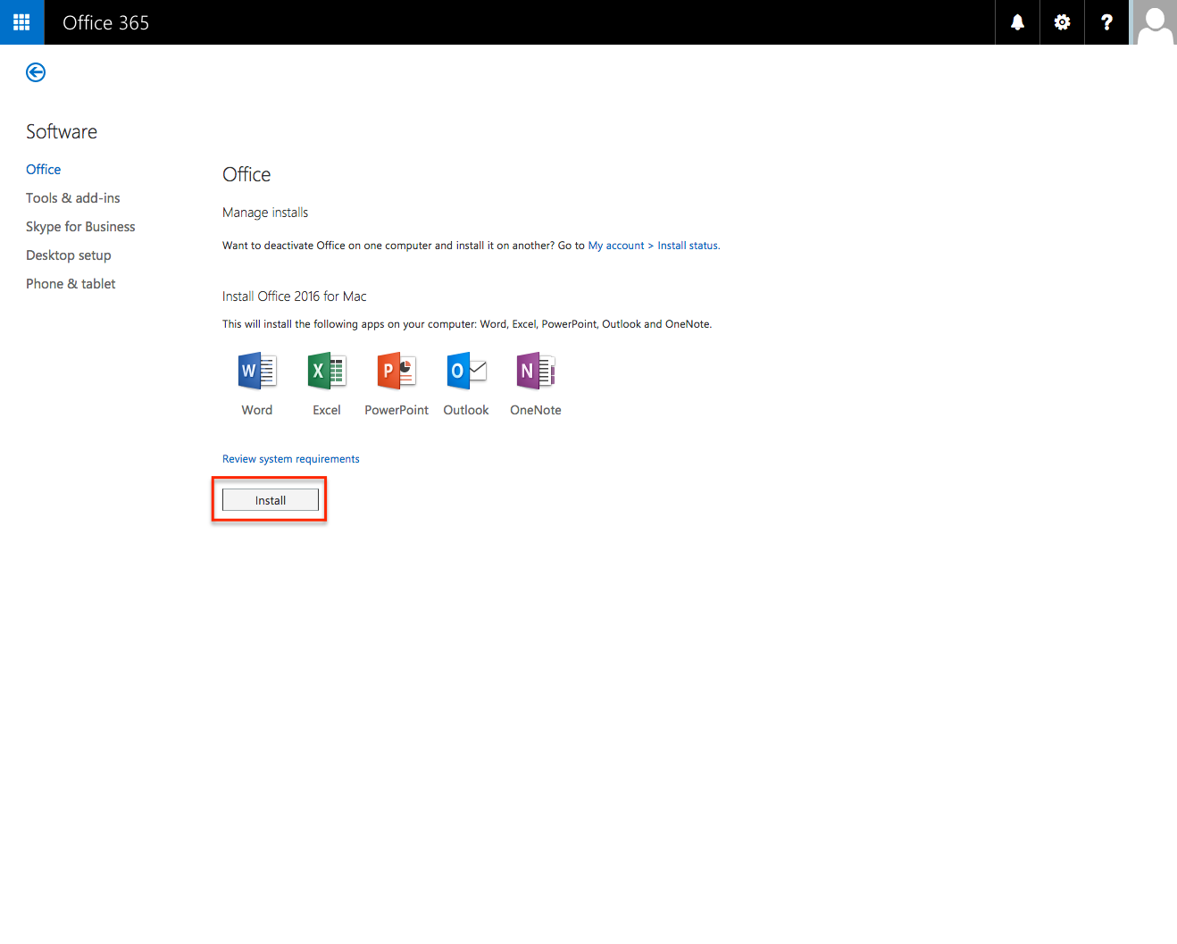
Cài đặt trên máy tính Windows
- Trong Windows, nhấp vào nút Settings sẽ tải xuống (hoặc nhắc bạn tải xuống, tùy thuộc vào cài đặt trình duyệt của bạn) tệp thi hành (.exe) cho Microsoft Office. Nhấp để chạy. Khi đã tải về, bạn chỉ cần khởi chạy tệp, chấp thuận cài đặt và màn hình Office sẽ bật lên cùng với thông báo Office đang cài đặt trong nền như hình dưới đây. Khi điều này xảy ra, nhấp vào nút Next ở góc dưới bên phải của cửa sổ Văn phòng để chuyển sang bước tiếp theo của quá trình cài đặt.
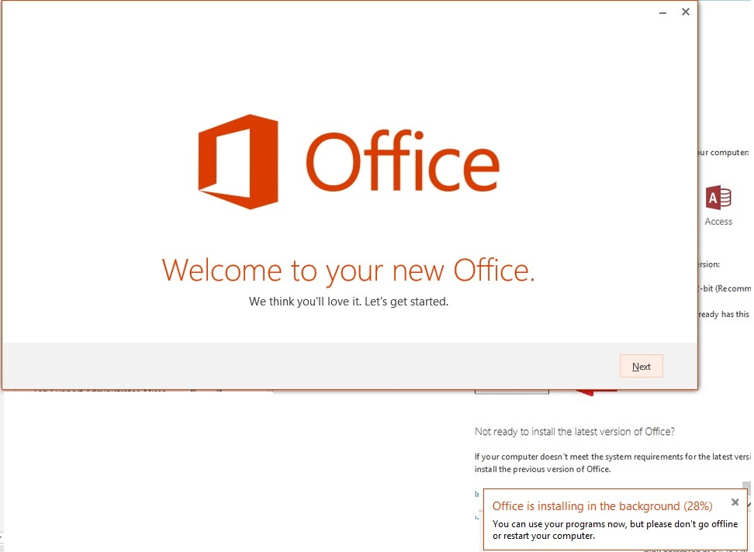
- Trong bước tiếp theo, bạn sẽ được yêu cầu chấp nhận Thoả thuận Cấp phép. Bạn có thể xem thoả thuận nếu muốn bằng cách nhấp vào liên kết View Agreement và sau đó nhấp vào nút Use Recommended Settings để chấp nhận Thỏa thuận Cấp phép và nhấp vào Next.
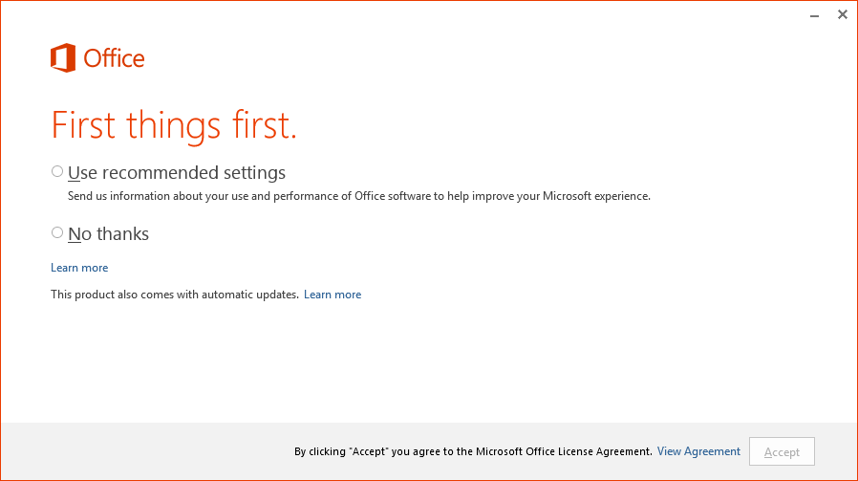
- Bộ cài đặt văn phòng sẽ đưa ra một cửa sổ giải thích tính năng OneDrive. Sau khi nhấn lại lần nữa, bạn sẽ đến cửa sổ yêu cầu bạn chọn chế độ tùy chỉnh cho Office của bạn. Đây là hoàn toàn cho vẻ và sẽ không thay đổi chức năng thực tế của Văn phòng. Chọn tùy chọn bạn thích nhất từ ​​danh sách, sau đó nhấp vào Next .
- Bộ cài đặt văn phòng sẽ yêu cầu bạn đăng nhập để khai thác tối đa Office. Bấm vào Sign In.
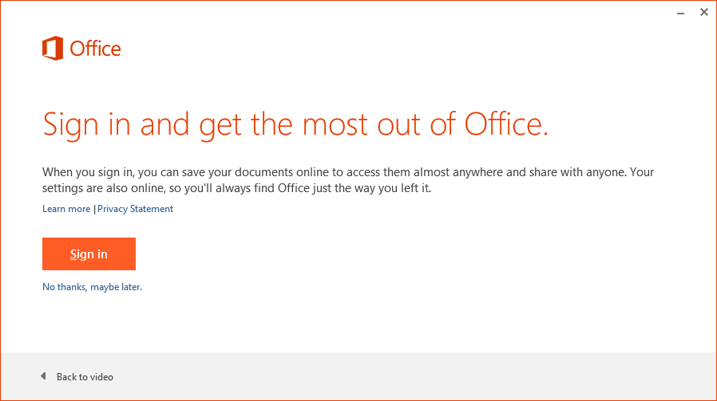
- Trong trường E-mail, nhập BearPassLogin@live.missouristate.edu và nhấn Next.
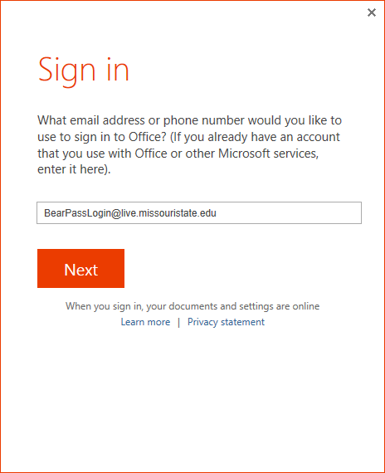
- Nhấp vào Work Account và nhấp vào Next.
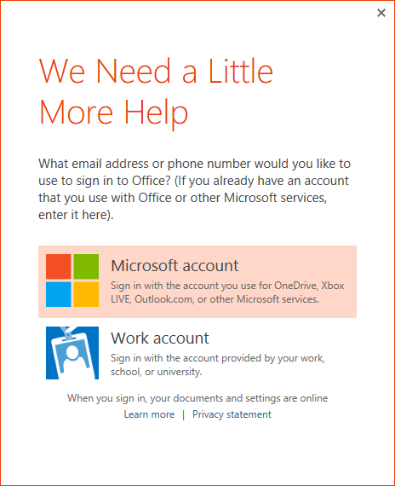
- Nhập Mật khẩu Office365 của bạn và nhấp Sign In .
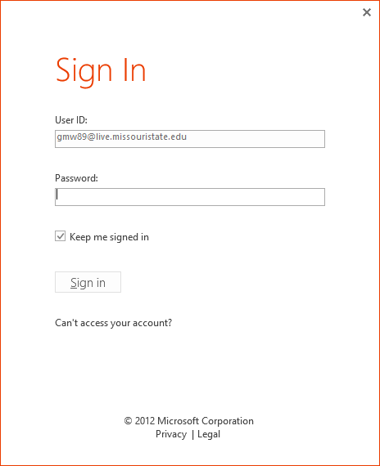
- Văn phòng sẽ hỏi bạn có muốn xem một hướng dẫn hay không. Bạn có thể nhấp vào nút Take a Look màu da cam để xem một đoạn video ngắn minh hoạ một số tính năng mới của Office. Hoặc nhấp vào liên kết No, thanks để di chuyển về phía trước mà không xem video.
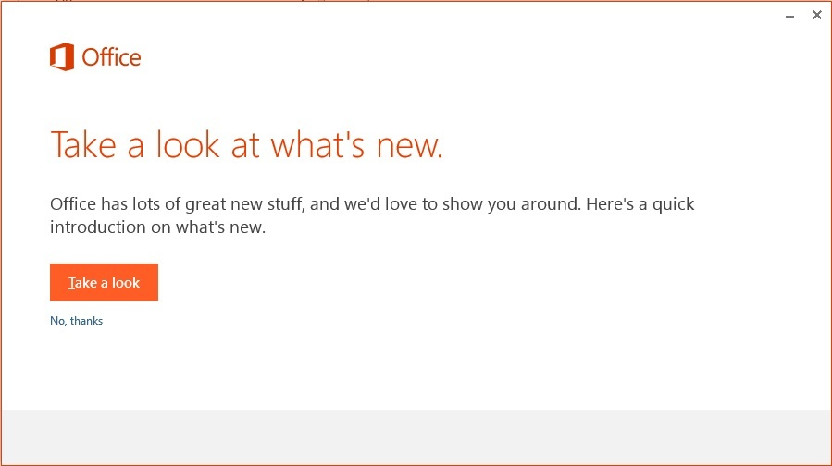
- Khi video đã hoàn thành hoặc bạn đã chọn bỏ qua video, cài đặt Office được cấu hình đầy đủ. Nếu bạn vẫn nhận được thông báo rằng Office đang được cài đặt trong nền, bạn có thể đợi để cài đặt hoàn tất trước khi chạy Office để có hiệu suất tối ưu, nhưng không cần thiết cho tất cả các ứng dụng.
Cài đặt Office 365 Education trên Mac
- Sau khi nhấp vào nút Settings , mở tệp Microsoft_Office_2016_installer.pkg . Cửa sổ Cài đặt Microsoft Office 2016 cho Mac sẽ xuất hiện.
- Nhấp vào Continue .
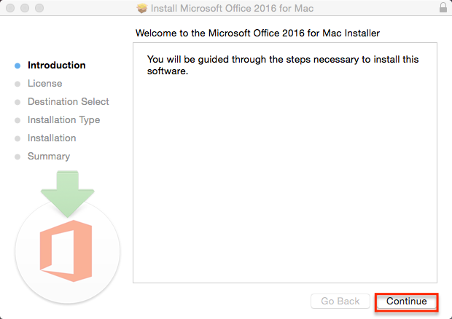
- Nhấp vào Continue.
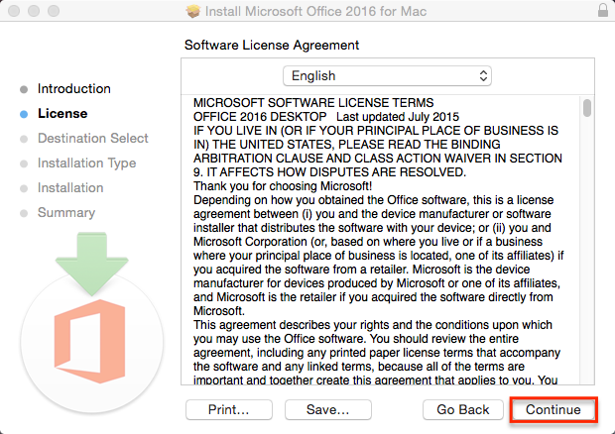
- Nhấp Agree .
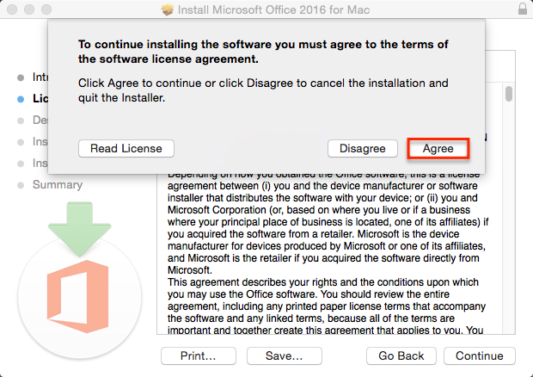
- Nhấp Install.
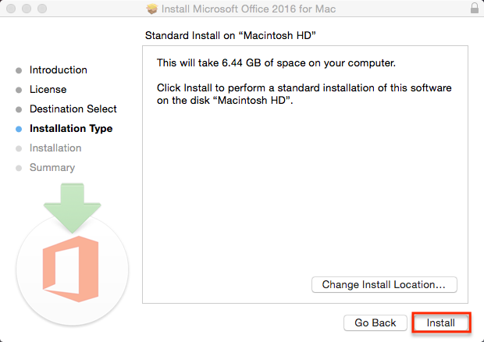
- Đợi cho việc tải xuống hoàn tất và nhấp vào Continue.
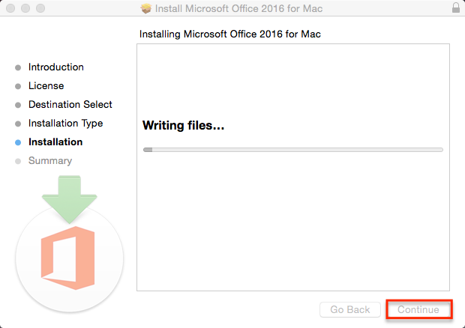
- Nhấp vào Close.
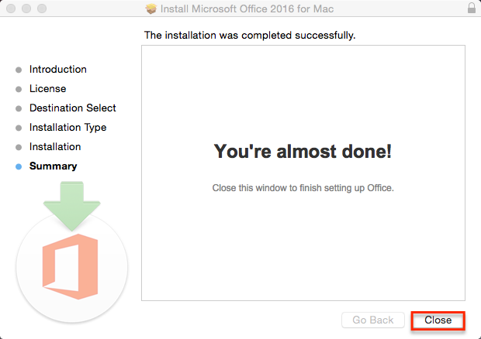
- Mở tập tin Microsoft Word xuất hiện trên dock.
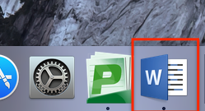
- Nhấp vào Get Started.
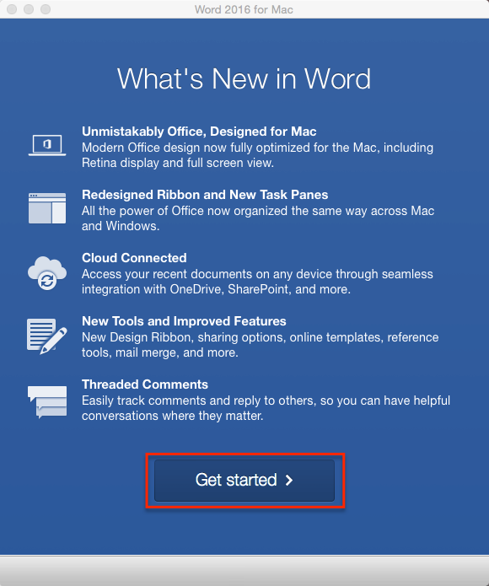
- Nhấp vào Sign In.
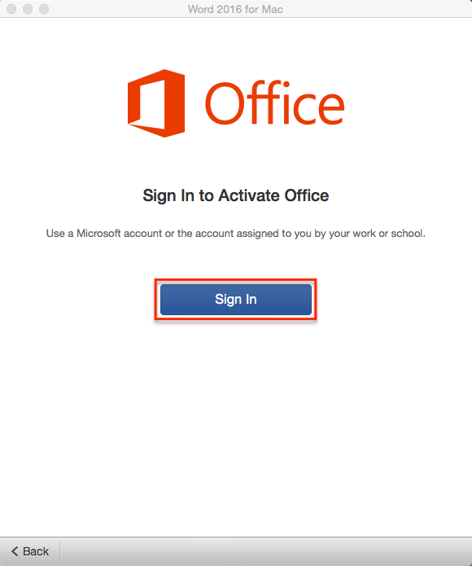
- Nhập BearPassLogin@live.missouristate.edu (không phải địa chỉ email thực của bạn) và nhấp vào Next .
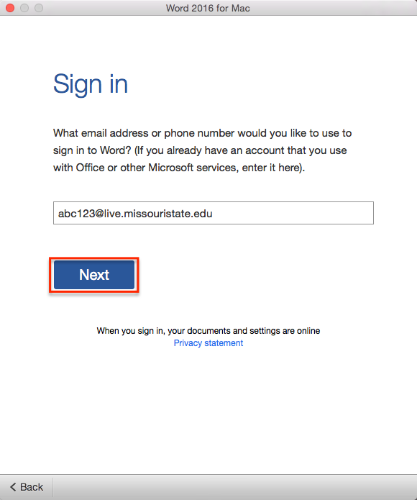
- Chọn Work Account .
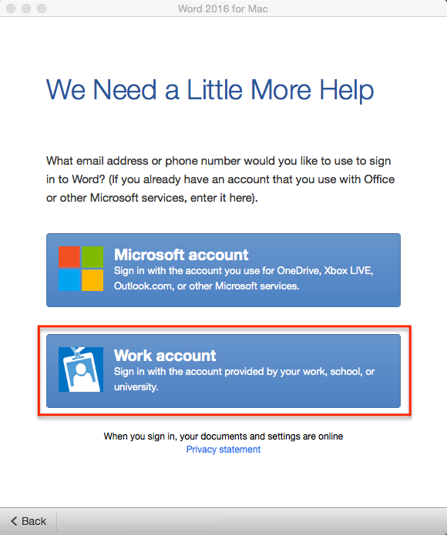
- Nhấp vào Work or school account.
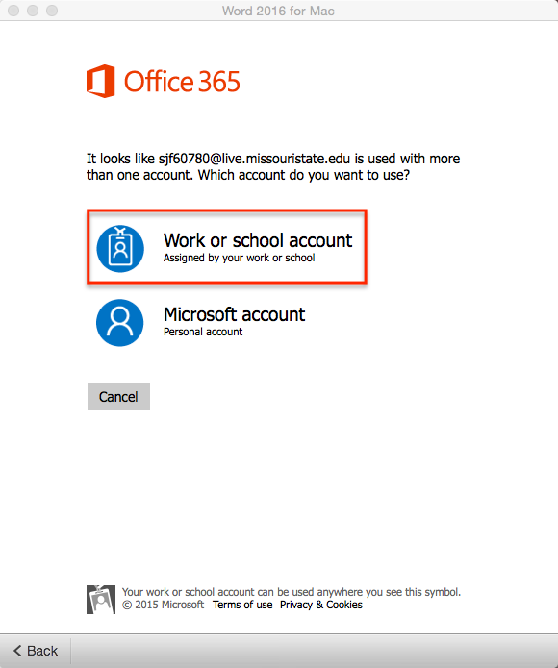
- Nhập BearPassLogin@live.missouristate.edu và mật khẩu Office 365 Education của bạn. Sau đó nhấp vào Sign in .
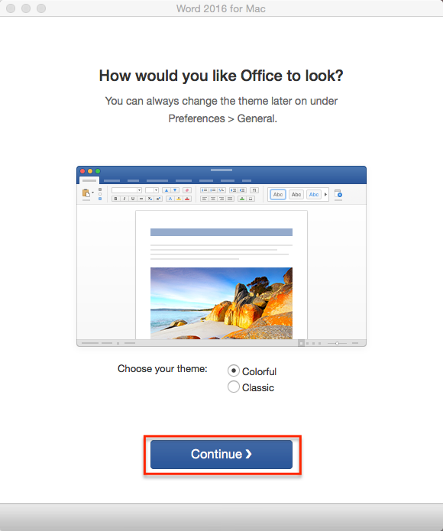
Chọn một chủ đề, và sau đó nhấp vào Continue. Bây giờ bạn sẽ có quyền truy cập vào Office 365 ProPlus.
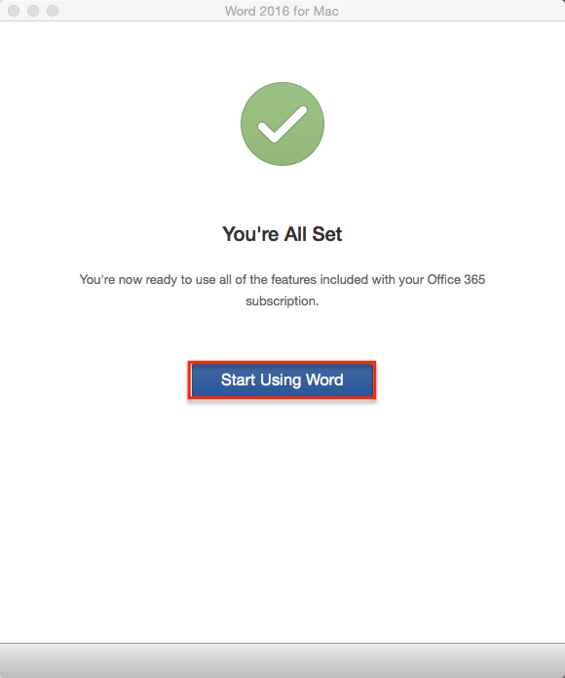
Các bước cài đặt ứng dụng Office 365 Education trên iPhone
- Mở Cửa hàng ứng dụng
- Tìm kiếm ứng dụng Office 365 Office cần thiết (Excel, Word, Powerpoint)
- Tải ứng dụng
- Điền thông tin đăng nhập của bạn:
  - Tên đăng nhập : BearPassLogin@live.missouristate.edu
  - Mật khẩu : Mật khẩu Giáo dục 365 của Văn phòng
Các bước cài đặt ứng dụng Office 365 Education trên Android
- Mở Cửa hàng Play
- Tìm kiếm ứng dụng Office 365 Office cần thiết (Excel, Word, Powerpoint)
- Tải ứng dụng
- Điền thông tin đăng nhập của bạn.
  - Tên đăng nhập : BearPassLogin@live.missouristate.edu
  - Mật khẩu : Mật khẩu Giáo dục 365 của Văn phòng

